Guía de aprendizaje
Nombre del Estudiante |  |  |  |  | Curso: 3 año A
Nombre del Estudiante |  |  |  |  | Semana 8  Del 25 al 29 de mayo
Unidad: 1 | “Explorando los números” |  | Habilidad | Demostrar, comprender  resolver
O.A.(s): | Demostrar que comprenden la relación entre la adición y la sustracción (OA-07)
Objetivo de la clase | Resolver adiciones y sustracciones con reserva, demostrando interés por aprender.
Docente: | Elizabeth Abarca Correa | Asignatura: |  |  | Matemática
Desafío de la semana
Descubre el valor de cada objeto
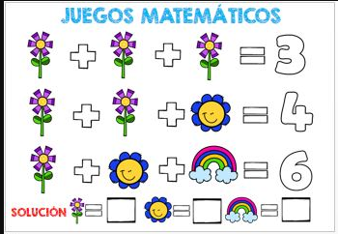
Recordemos…
Las operaciones aritméticas básicas.
Los números representan unidades de cosas; pero para representar las cosas se utilizan los números; y de esa forma, se puede realizar con ellos diversas operaciones que sirven para calcular y que se llaman operaciones aritméticas.
Esas operaciones son:

— La SUMA — (también llamada ADICIÓN), que se representa con el signo de MÁS: +

— La RESTA — (también llamada SUSTRACCIÓN o DIFERENCIA) que se representa con el signo de MENOS: – (Con el tiempo conocerás otras dos operaciones aritméticas)
Si tienes alguna duda escríbeme al whatssap del curso o al correo electrónico Elizabeth.abarca@colegio-patriciomekis.cl.

Pauta de corrección guía de trabajo semana 8
Fila | Respuesta correcta | Punto
1 | 692 – 785 - 395 | 3 puntos
2 | 643 - 784 | 2 puntos
3 | 772 – 790 – 880 | 3 puntos
4 | 329 – 524 – 227 - 209 | 4 puntos
5 | 309 – 429 – 428 - 319 | 4 puntos
6 | 218 - 438 | 2 puntos
 | TOTAL, DE PUNTOS | 18 PUNTOS

Logros del estudiante
1 a 10 puntos | NO LOGRADO (debes esforzarte y mejorar)
11 a 17 puntos | MEDIANAMENTE LOGRADO  (tú puedes más)
18 puntos | LOGRADO (felicitaciones)

